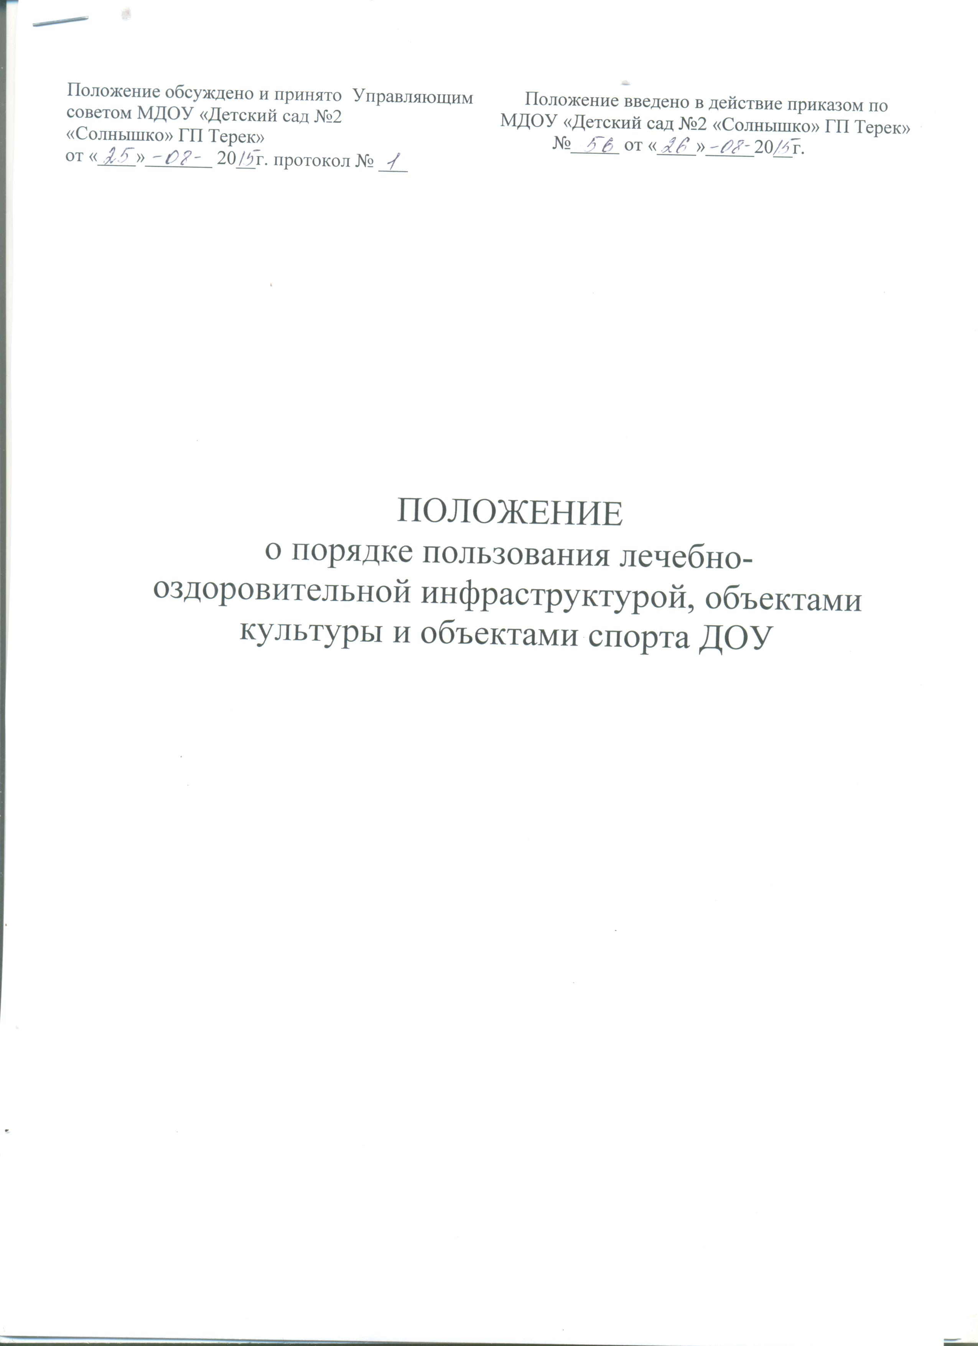

1.Общие положения
1.1. Положение разработано в соответствии с нормативными документами:
-Конституцией Российской Федерации, Федеральным законом «Об образовании в Российской Федерации» от 29 декабря 2012 г. №273-ФЗ пункт 21 ч. 1 ст. 34;
-Приказом Министерства образования и науки Российской Федерации от 30 августа 2013 г. №1014 «Об утверждении порядка организации и осуществления образовательной деятельности по основным общеобразовательным программам – образовательным программам дошкольного образования»;
-Санитарно-эпидемиологическими правилами и нормативами СанПиН 2.4.1.2049-13;
-Приказом Министерства образования и науки Российской Федерации (Минобрнауки России) от 28 декабря 2010 г. №2106 г. Москва «Об утверждении федеральных требований к образовательным учреждениям в части охраны здоровья обучающихся, воспитанников»;
-Уставом муниципального дошкольного образовательного учреждения «Детский сад №2 «Солнышко» городского поселения Терек» (далее- ДОУ).
1.2. Срок действия данного Положения не ограничен. Данное положение действует до принятия нового.
2.Цели и задачи
2.1. Повышение роли физической культуры в оздоровлении воспитанников, проведение профилактической работы по заболеваемости и сохранению здоровья;
2.2. Формирование здорового образа жизни, воспитание физических, морально- этических и волевых качеств;
2.3. Организация и проведение спортивных мероприятий;
2.4. Воспитание у воспитанников патриотизма, гражданственности, бережного отношения к традициям, культуре и истории своего и других народов.
3.Основные определения
3.1. Лечебно-оздоровительная инфраструктура ДОУ включает в себя:
-медицинский блок, содержащий кабинет старшей медсестры; процедурный кабинет; физиокабинет, изолятор.
-объекты оздоровительной инфраструктуры и спорта образовательной организации: групповые помещения, кабинеты, спортивный зал, спортивная площадка, игровые площадки для прогулок.
-объекты культуры образовательной организации: музыкальный зал.
4. Порядок пользования лечебно-оздоровительной инфраструктурой
4.1. В ДОУ основными задачами медицинского, прививочного и физиокабинета, являются:
-оказание первой медицинской помощи воспитанникам (вирусные заболевания, травмы);
-организация и проведение профилактических мероприятий, направленных на снижение заболеваемости воспитанников;
-проведение вакцинаций против различных заболеваний;
-систематическое проведение работы по гигиеническому обучению работников ДОУ;
-профилактические осмотры узкими специалистами в течение года.
4.2. Проведение медосмотров, вакцинации против различных заболеваний с работниками производится согласно графику.
5. Порядок пользования объектами культуры
5.1. В ДОУ функционирует музыкальный зал, задачами которого является:
-воспитание у воспитанников патриотизма, гражданственности, бережного отношения к традициям, культуре и истории своего и других народов;
-организация культурной, методической, информационной и иной деятельности;
-содействие в организации проведения образовательного процесса.
5.2. График работы музыкального зала утверждается директором в начале учебного года.
6.Порядок пользования объектами спорта
6.1. В ДОУ функционирует спортивный зал, спортивная площадка и т.д., задачами которых является:
-реализация учебного плана, занятий спортивных секций и т.д.;
-повышение роли физической культуры в оздоровлении воспитанников, предупреждение заболеваемости и сохранения их здоровья;
-организация и проведение спортивных мероприятий.
6.2. Режим работы спортивного зала утверждается директором ДОУ в начале учебного года.
7.Требования, предъявляемые к лечебно-оздоровительной инфраструктуре, объектам культуры и спорта ДОУ
7.1. Наличие и необходимое оснащение помещений для питания воспитанников, а также для хранения и приготовления пищи в соответствии с требованиями санитарных правил.
7.2. Обеспечение объектов лечебно-оздоровительной инфраструктуры, объектов культуры ДОУ для пребывания, воспитанников естественной и искусственной освещенностью, воздушно-тепловым режимом в соответствии с требованиями санитарных правил.
7.3. Оснащение в соответствии с требованиями санитарных правил помещений для работы медицинского персонала оборудованием для проведения профилактических осмотров, профилактических мероприятий различной направленности, иммунизации, первичной диагностики заболеваний, оказания первой медицинской помощи.
7.4. Организация системы просветительской и методической работы с участниками образовательного процесса по вопросам здорового и безопасного образа жизни.
8.Требования к целостности системы формирования культуры здорового и безопасного образа жизни воспитанников
8.1. Соответствие состояния и содержания территории, здания и помещений, а также их оборудования (для водоснабжения, канализации, вентиляции, освещения) требованиям санитарных правил, требованиям пожарной безопасности, требованиям безопасности дорожного движения.
8.2. Системность деятельности по вопросам здоровьесбережения (отражение в основной общеобразовательной программе ДОУ, в Уставе и локальных актах деятельности, обеспечивающей сохранение и укрепление здоровья, безопасный образ жизни воспитанников).
8.3. Взаимодействие ДОУ с органами исполнительной власти; правоохранительными органами; научными учреждениями; учреждениями дополнительного образования детей, культуры, физической культуры и спорта, здравоохранения и другими заинтересованными организациями по вопросам охраны и укрепления здоровья, безопасного образа жизни воспитанников.
8.4. Преемственность и непрерывность обучения здоровому и безопасному образу жизни на различных возрастных ступенях.
8.5. Комплексный подход в оказании психолого-педагогической, медико-социальной поддержки различных групп воспитанников.
8.6. Непрерывность отслеживания сформированности здорового и безопасного образа жизни воспитанников.
8.7. Наличие и периодическое обновление информации, посвященной проблеме сохранения здоровья, организации и ведения здорового образа жизни на различных информационных носителях, информационных стендах и (или) на сайте ДОУ.
9.Права и обязанности пользователей объектами лечебно-оздоровительной инфраструктурой, объектами культуры и спорта ДОУ
9.1. Пользователь объектами имеет право:
-получать постоянную информацию о предоставляемых услугах объектами и о мероприятиях, проводимых в ДОУ;
-пользоваться объектами в соответствии с правилами внутреннего трудового распорядка.
9.2. Пользователь объектами обязан:
-выполнять правила поведения в спортивном зале, медицинском кабинете, музыкальном зале;
-поддерживать порядок и дисциплину во время посещения медицинского кабинета, спортивного зала, музыкального зала;
-соблюдать правила техники безопасности, пожарной безопасности, санитарно-гигиенических правил и норм.
10. Права и обязанности директора ДОУ
10.1. Ответственность за деятельностью объектов возлагается на директора ДОУ.
10.2. Общее руководство за организацией деятельности объектов и соблюдению санитарно-гигиенических правил и норм осуществляет заместитель директора.
10.3. Ответственность за реализацию образовательных задач объектов возлагается на заместителя директора.

